TÍTULO DO RESUMO
Subtítulo
Nome Completo do(a) Autor(a)
Nome Completo do(a) Autor(a)
Nome Completo do(a) Autor(a)
Nome Completo do(a) Autor(a)
Nome Completo do(a) Autor(a)
Nome Completo do(a) Autor(a)
Nome Completo do(a) Orientador(a)
Nome Completo do(a) Coorientador(a)

Resumo
Tanto as propostas de relato de experiência quanto os ensaios científicos deverão apresentar um resumo, de até 4 páginas (não contabilizando título, nome dos autores e categoria de submissão). O resumo deve evidenciar, de forma clara, o objetivo, a justificativa, a metodologia e os resultados do trabalho.

Palavras-chave: Três a cinco palavras-chave, separadas por vírgulas.

INTRODUÇÃO
Este documento apresenta as instruções para formatação de resumos a serem submetidos para o III Encontro de Práticas Extensionistas e I Jornada de Responsabilidade Social. O texto completo, incluindo tabelas, elementos gráficos, notas e referências, deverá ter no máximo 4 páginas.
Este template está com a formatação completa, incluindo espaçamentos, tipos e tamanhos das fontes e diagramação. Evite deixar linhas em branco entre as partes do texto, cada estilo deste template já prevê a distância adequada entre cada elemento.
O Resumo deve ser formatado por meio do programa PDF, com a configuração da página com tamanho de papel A4, margens superior e direita com 2,5 cm e margens inferior e esquerda com 3,0 cm. Os resumos devem ser enviados seguindo a formatação deste template, por meio do site oficial do evento: XXXXXXXXX
METODOLOGIA
As imagens fotográficas, desenhos e/ou gráficos deverão ser inseridas no interior do próprio texto, preferencialmente imediatamente após a sua citação.
A resolução dos elementos gráficos deve permitir o entendimento adequado das informações e a boa qualidade de sua visualização. Recomenda-se a resolução mínima de 300 DPIs. As legendas devem ser inseridas na parte superior das figuras.
As figuras, tabelas e demais elementos gráficos, com suas respectivas legendas, devem ficar preferencialmente em sua totalidade na mesma página.
As legendas devem ter espaçamento antes 12 pontos e depois 0 pontos, conforme formatação do estilo “FPS-LegendaFigura” e serem seguidas da indicação da referência (quando existente), seguindo as normas ABNT. Se a imagem estiver sendo publicada pela primeira vez e for de autoria do(s) autor(es) do trabalho, a fonte não deve ser citada.
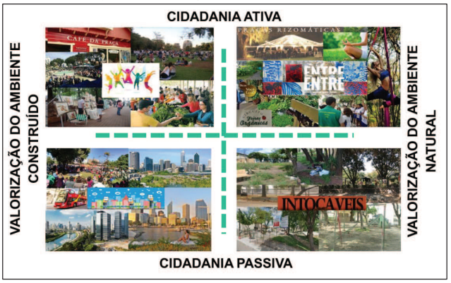
Figura 1: Exemplo de figura e legenda
Fonte: Autor/a; data
Todas as Figuras devem ser citadas no texto do Resumo. Se o conteúdo de duas ou mais figuras for complementar, pode ser utilizada a organização lado a lado, com a designação alfabética de cada figura, conforme exemplo da Figura 2.
Figura 2: Exemplo de figura composta, organizada lado a lado.
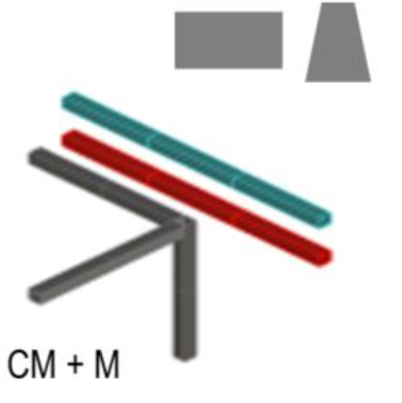 | 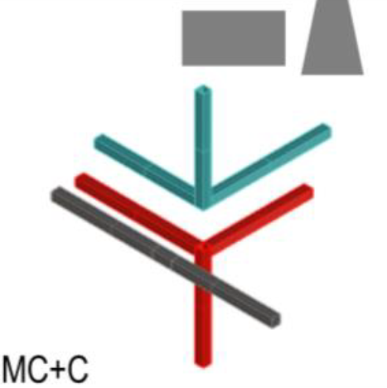 | 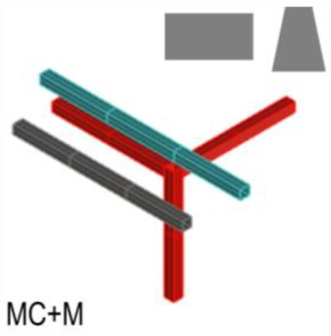
(a) | (b) | (c)
Fonte: Autor/a; data
As legendas das figuras não devem conter detalhes nem informações que não constem no texto. As informações textuais das figuras devem estar no idioma do resumo simples, com tamanho de fonte não inferior ao utilizado na legenda.

RESULTADOS E DISCUSSÕES
As Tabelas devem ser inseridas no formato de tabela do próprio Microsoft Word e não como imagens. A tabela deve ser inserida no texto sem necessidade de rotacionar.
Tabela 1: Exemplo de tabela e legenda.
Superfícies e Coeficientes |  | Bandas de frequência (Hz)
 |  | 125 | 250 | 500 | 1k | 2k | 4k
Audiência superfície superior | α | 50 | 60 | 70 | 80 | 80 | 80
Audiência superfície superior | s | 50 | 55 | 60 | 65 | 70 | 75
Audiência superfície lateral | α | 50 | 60 | 70 | 80 | 80 | 80
Audiência superfície lateral | s | 50 | 55 | 60 | 65 | 70 | 75
Madeira da cobertura | α | 18 | 12 | 10 | 8 | 7 | 7
Madeira da cobertura | s | 30 | 40 | 50 | 60 | 70 | 80
Argamassa área > 10m² | α | 6 | 6 | 6 | 8 | 9 | 10
Argamassa área > 10m² | s | 12 | 13 | 14 | 15 | 16 | 17
Argamassa área < 10m² | α | 6 | 6 | 6 | 8 | 9 | 10
Argamassa área < 10m² | s | 20 | 24 | 26 | 32 | 36 | 40
Madeira das janelas | α | 20 | 15 | 10 | 8 | 7 | 7
Madeira das janelas | s | 20 | 25 | 30 | 35 | 40 | 45
Fonte: Autor/a; data
Certifique-se de que todas as referências citadas no texto também estejam presentes na lista de referências e vice-versa.
O padrão de citação adotado nos Ensaios Científicos do Evento de 2025 é ABNT, de modo que as referências no texto devem seguir este padrão. Para citações de artigos e textos publicados em Periódicos é indicada a inclusão do DOI (se houver), bem como manter ativo o link destes.
“Citações diretas com menos de três linhas deverão ser incorporadas ao texto entre aspas.” Citações diretas, curtas e longas, devem ser seguidas pelo número correspondente da referência mais a numeração da página, como exemplificado após esta frase.

Citações diretas com mais de três linhas deveram ser apresentadas em parágrafo isolado, sem aspas, com espaçamento simples entre as linhas, corpo de 10 pt e recuo de 4cm da margem esquerda do texto, conforme estilo “FPS-CitaçaoLonga” e seguidas da numeração da referência e sua respectiva numeração de página como neste exemplo (Autor/a, data, página).
Citação de citação deve ser evitada dando-se preferência por consultar as fontes originais. Quando isso não for possível, a citação de citação (apud; cit.) deve ser indicada somente no corpo do texto conforme exemplo a seguir: “conforme define Fulano (cit. 07)”. Na listagem das referências deve aparecer somente as fontes consultadas pelo autor, ou seja, neste exemplo, Fulano não aparece na listagem.
CONSIDERAÇÕES
O trabalho deve abordar uma das temáticas discutidas durante o evento e ser organizado de forma a apresentar, de maneira estruturada, os seguintes elementos:
Objetivo: Descreva claramente a finalidade do trabalho, ou seja, o que se pretende alcançar com a ação ou pesquisa apresentada.
Metodologia: Explique os procedimentos, técnicas ou estratégias utilizadas para desenvolver o trabalho, incluindo como os dados foram coletados ou como a ação foi conduzida.
Público Impactado: Indique o número de pessoas que foram impactadas direta ou indiretamente pelo trabalho, quando aplicável, destacando a relevância social ou acadêmica da ação.
Resultados: Apresente os principais achados, produtos ou efeitos observados a partir da execução do trabalho.
Conclusões: Sintetize as aprendizagens, reflexões ou recomendações geradas pelo trabalho, destacando sua contribuição para a área temática do evento.

REFERÊNCIAS

Instituição + sigla; formação acadêmica, e-mail
Instituição + sigla; formação acadêmica, e-mail
Instituição + sigla; formação acadêmica, e-mail
Instituição + sigla; formação acadêmica, e-mail
Instituição + sigla; formação acadêmica, e-mail
Instituição + sigla; formação acadêmica, e-mail
Instituição + sigla; formação acadêmica, e-mail
Instituição + sigla; formação acadêmica, e-mail

